Лабораторная работа №14. Многомерные массивы.
Выполнил: Марушко Тимофей | ФИТ | 1 курс | 2 группа | Вариант 8
Задание 4.
Условие:
Выполнить задания из таблицы ниже, используя индексы для доступа к элементам массивов в первой программе и указатели − во второй программе.
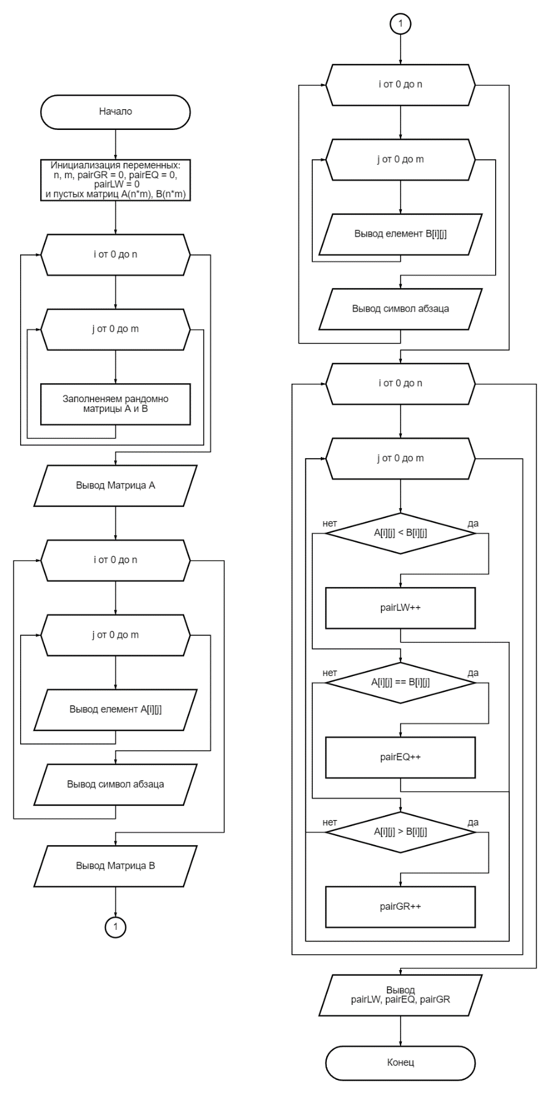
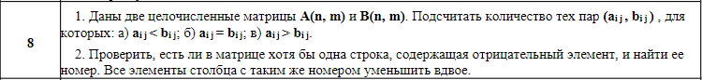
Блок-схемы:

